Инструкция
по заполнению бланка №2
- Бланк является машиночитаемой формой и состоит из двух частей – верхней (регистрационной) и нижней. Поле для ответов на задания располагается на нижней части, а также на обратной стороне бланка.

- Бланк заполняется чёрной гелевой или капиллярной ручкой. Если ручка не соответствует данным требованиям, то бланки данного участника экзамена не могут быть обработаны корректно, а апелляция по данной работе будет отклонена из-за невыполнения инструктивных документов!

- Участник ГИА-9 должен записывать развернутые ответы на соответствующие задания в строгом соответствии с требованиями инструкции по выполнению работы. В данной части бланка участник пишет ответы ОБЫЧНЫМ ПОЧЕРКОМ (не печатными буквами!), но разборчиво и аккуратно.

4. В верхней (регистрационной) части бланка участником экзамена заполняются поля:
- номер варианта, который указан в контрольно-измерительных материалах (при необходимости перед номером варианта ставятся нули 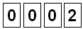);
- дата: число проведения экзамена (месяц и год проведения тестирования внесен типографским способом);
- подпись (должна помещаться в отведенном для нее поле).
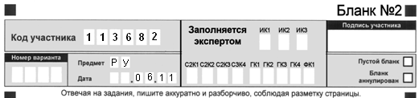

- Участник ГИА-9 должен изображать каждую цифру, букву, знак или символ в регистрационной части бланка №2, тщательно копируя их написание из верхней части бланка №1 с образцами написания символов. Небрежное написание символов может привести к тому, что при автоматизированной обработке символ может быть распознан неправильно.
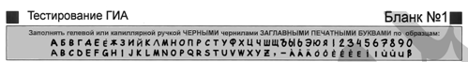

- Не разрешается делать любые пометки, исправления и записи вне указанных полей.

- Не разрешается делать пометки, содержащие информацию о личности участника экзамена.

- К бланку следует относиться бережно, не допускать его порчи. Не допускается использование ластика и корректирующих паст, лент и т.д.

- При выполнении заданий с развернутым ответом участник должен сначала указать номер задания, а затем записать ответ (или решение).
- Если участнику не хватило места для записи ответа на лицевой стороне бланка ответов №2, необходимо использовать обратную сторону, сделав внизу лицевой стороны пометку: см. на обратной стороне.
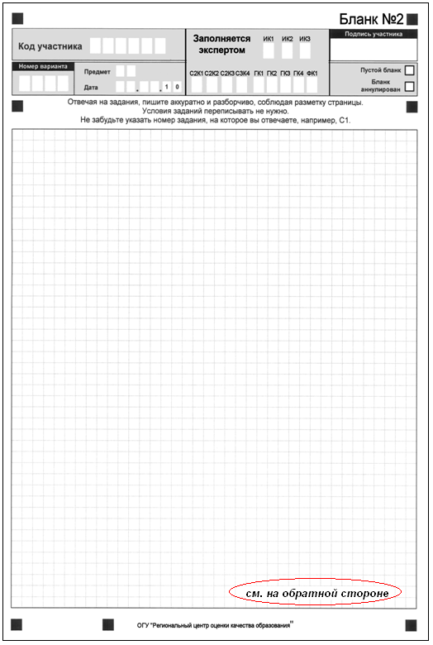
- Если участнику не хватило места для записи ответа на бланке №2 или только часть ответа записана на бланке ответов № 2, участник должен сделать внизу обратной стороны бланка №2 пометку: см. на дополнительном бланке.
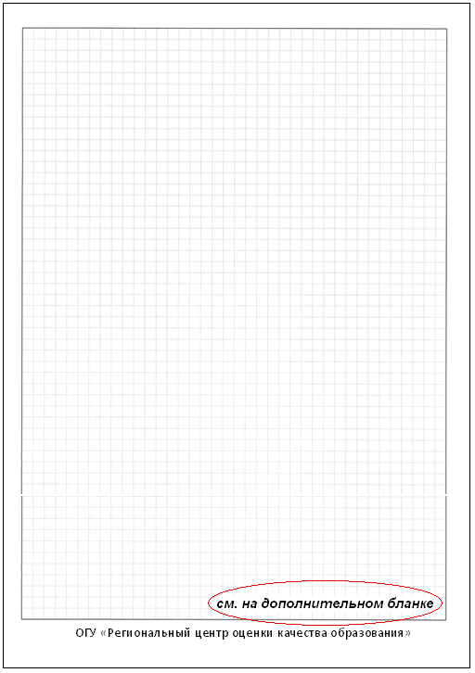
Затем участник должен обратиться к организатору в аудитории с просьбой выдать ему дополнительный бланк ответов №2.

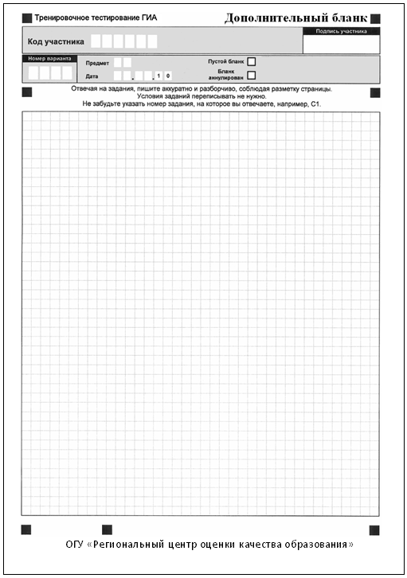

- Если часть решения или ответа записана на бланке №2, а продолжение на дополнительном бланке, то на каждом из бланков участник должен указать номер выполняемого задания.

6. Исправления в записи развернутого ответа или хода решения производятся на бланке ответов №2. Если надо исправить фрагмент ответа или решения, его необходимо зачеркнуть, а рядом написать правильный вариант ответа (решения).

